RUIZ Florian 05/06/2023

Rapport Projet Instrumentation

Introduction :

Ceci est un rapport sur les 3 premières semaines de travail sur le projet d’instrumentation.

Le but du projet est de pouvoir proposer un système qui permette de réaliser de la tomographie pour faire de l’analyse du contenu volumique ou l’homogénéité d’un objet.
Un prototype a déjà été réalisé avant mon arrivée, il est composé de 4 parties : un laser, un support mécanique avec plaque tournante qui supporte l’objet à étudier, une caméra pour l’acquisition de l’image projeté pour chaque pas de la plaque tournante et la station de travail avec le logiciel d’acquisition, de traitements et reconstruction d’image.

Je dois donc m’approprier ce qui a déjà été fait, concevoir et réaliser le câblage nécessaire entre les différentes parties du système, et développer le programme nécessaire au pilotage et fonctionnement du système global. Je dois également m’assurer de la finesse des réglages, vérifier les erreurs du système et m’assurer de la répétabilité des fonctionnalités du système.

Travail réalisé :

Ces trois premières semaines ont servis à appréhender mon environnement et à découvrir ce qui a déjà été réalisé du projet.

En ayant accès à tout ce qui était déjà réalisé, je me suis rendu compte que tout ce qui concernait le câblage serait relativement facile à réaliser, ayant déjà à ma disposition un schéma des câblages à réaliser. Avant tout, j’ai vérifier les références des composants utilisés et leur compatibilités entre eux et le schéma pour être sûr de ne faire aucune erreur.

A partir des différentes informations à ma disposition et de discussions avec mon tuteur, je me suis mis à réaliser un cahier des charges :

Concernant le système global : le système doit être fiable, robuste et facilement maintenable. Par conséquent, il est essentiel de trouver des composants compatibles, facilement remplaçable et robuste. Devant réaliser des connexions entre les différentes parties du système, je dois également vérifier que mes soudures sont correctes et n’entraînent pas de court-circuit par exemple.

Concernant le pilotage du moteur pas-à-pas :
Le pilotage se fera via un ordinateur en passant par la carte de contrôle SONCEBOZ. En utilisant 3 variables : Enable, Sens de rotation, Clock, qui fonctionneront avec une sortie numérique, binaire, soit 1,soit 0, qui enverra soit du 5V, soit 0V. Enable est maintenu à 0 ou 1, avec 0 qui interdit l’utilisation du moteur et 1 qui autorise l’utilisation du moteur. La variable Sens sera également maintenu à 0 ou 1, avec 0 qui permet de tourner le moteur dans le sens trigonométrique et 1 qui permet de tourner dans le anti-trigonométrique ou horaire. La variable Clock marche par impulsion de 1 en front montant ou descendant, avec chaque impulsion permettant de faire tourner le moteur de un pas. Quand Clock est à 0, il ne se passe rien. Il faut également brancher les différentes phases du moteur pour son bon fonctionnement, ce qui mène à l’utilisation de 7 bits pour son contrôle.
Le fonctionnement du système complet devra se faire comme ceci : après avoir autorisé l’utilisation du moteur et choisi le sens de fonctionnement du moteur, on donne l’ordre de « tourner ». Le moteur reçoit une impulsion pour tourner d’un pas, il s’arrête après l’impulsion, la caméra doit prendre l’image, puis écrire l’image sur un espace de stockage, vérifier que c’est bien le cas et ensuite retourner à l’ordre de « tourner ». Si la vérification est négative, la caméra doit reprendre une image, écrire à nouveau une image dans l’espace de stockage et vérifier à nouveau l’image.

Le pilotage se fera à partir d’un ordinateur via une connexion USB vers parallèle. Le gros souci du projet se situe ici, avec la prise en considération de différentes manières de le faire. Je devrais réaliser le programme de pilotage du moteur en langage C ou C++. Il faut également trouver une librairie permettant ce genre de manipulation. La compilation et l’exécution du programme se fera en utilisant Bash sous le système d’exploitation Scientific Linux.

Jusqu’à maintenant, la majeure partie du temps utilisée lors du projet a été mis à disposition de l’installation, la compréhension et la prise en main de l’OS Linux, la recherche de la librairie USB qui convienne et sa prise en main ainsi que débuter la réalisation du programme en C/C++.

Voici le schéma du système complet:

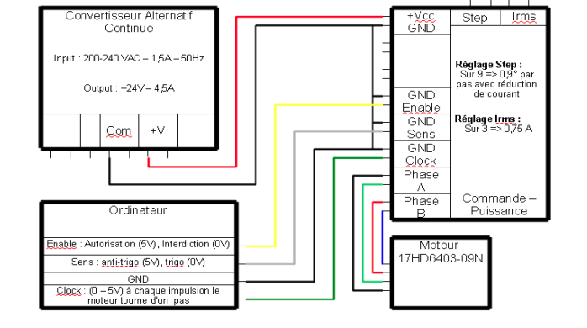
Concernant le schéma, j’en dessinerai une nouvelle version avec les numéros de pin correspondant et de façon plus propre.

Mon planning originel était comme suit : la première semaine aurait dû servir à m’approprier mon environnement, la semaine 2 à réaliser le cahier des charges, les semaines 3 et 4 à concevoir et réaliser les câblages avec les tests, les semaines 5 et 6 à développer l’ensemble du programme accompagner de ses tests, la semaine 7 et 8 pour l’optimisation du système et la réalisation de la documentation pour le projet. Avec dans l’idée également de travailler un peu tout les jours le rapport avec la soutenance.

Mais comme évoqué plus tôt, le planning préalablement mis en œuvre ne convenait pas au projet, notamment dû à la surestimation du temps de conception du système, de la sélection des composants ainsi que la réalisation du câblage. A l’inverse, ce qui semble prendre le plus de temps est la sélection de la façon de gérer la transmission USB/Parallèle, la maîtrise des outils pour la mettre en place et son développement.

Conclusion :

Une fois que la prise en main sera complète, il est possible que le projet avance rapidement, cela dépendra des problèmes rencontrés.
Jusqu’à maintenant, lors de ce projet, j’ai passé surtout du temps à comprendre le travail qui a été réalisé avant mon arrivé, et à prendre en main les outils mis à ma disposition. La réalisation du cahier me permet de ne pas perdre de vue l’objectif final.

Retour sur moi-même :

J’ai tendance à ne pas me faire confiance, de peur de faire mal quelque chose ou de l’endommager. C’est une chose que je dois pouvoir améliorer tout au long du projet, ce stage servant de formation.

